Onderzoek naar reactiesnelheden (metalen + zuur) met behulp van InteractiveChemistry.org

Overzicht: Je onderzoekt de reacties van zinkmetaal en magnesiummetaal met zoutzuur, op zoek naar factoren die de reactiesnelheid beïnvloeden .

1. Begin met het laden van de webpagina van InteractiveChemistry.org Electron Transfer 2020 :
2. Selecteer het model "HCl + Magnesium" in het vervolgkeuzemenu. | 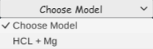
3. Zet de simulatie in gang door op de PLAY-knop te drukken. | 
4. Voeg notities toe om te laten zien/beschrijven wat er in deze simulatie gebeurt.  - Gebruik het woord "botsen" in je notities.  - Gebruik het woord "oplossen" in je notities.  - Gebruik het woord "elektronen" in je notities. | De scène toont een blok magnesiummetaal (6 atomen) en waterig zuur (H+-ionen)  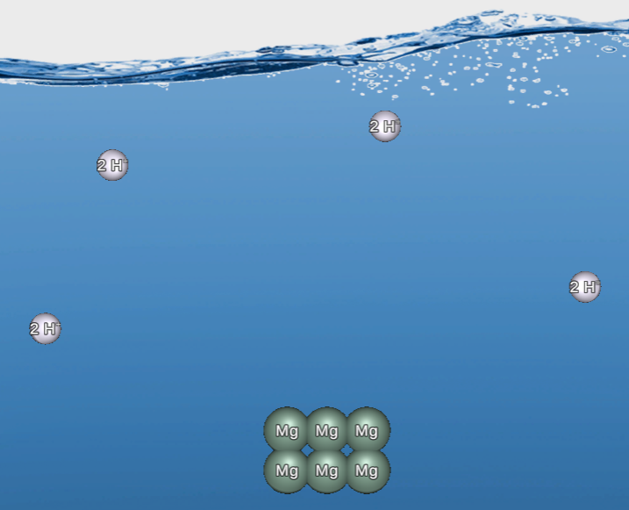
5. Beschrijf waarom de zuurconcentratie afneemt naarmate de reactie vordert: | 
6. Welke van de volgende verklaart waarom het lang duurt voordat het laatste magnesiumatoom (of twee) is opgelost?  (A) De H+-ionen zijn zeer verdund geworden, dus botsingen met Mg zijn onwaarschijnlijk  (B) De H+-ionen willen niet meer reageren met de Mg-atomen | Leg het kort uit:

6. Wanneer H+-ionen botsen met Mg2+-ionen, is er geen reactie mogelijk. Welke van de volgende verklaart dit het beste?  (A) Mg2+-ionen hebben geen elektronen om aan H+ te geven  (B) De H+-ionen hebben te veel elektronen en nemen niet meer op van Mg2+ | Klik op de knop "Vlaggen" om te ZIEN welke atomen/ionen elektronen hebben!  
7. Herlaad de originele simulatie. | 
8. Voer de reactie opnieuw uit op MAXIMALE TEMPERATUUR.  Leg uit waarom een stijging van de temperatuur de reactiesnelheid verhoogt. | 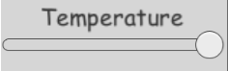  Duw de schuifregelaar naar Maximale temperatuur!
9. Herlaad de originele simulatie.
10. Sleep de schuifregelaar Waterlijn aanpassen naar de laagst mogelijke waarde.  Leg uit waarom de zuurconcentratie toeneemt als het waterpeil daalt (onthoud dat H+-ionen = zuur!). | 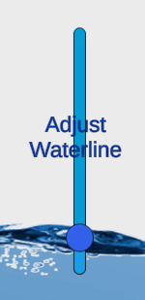  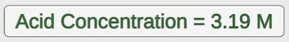

9. Herlaad de originele simulatie.
10. Sleep de schuifregelaar Waterlijn aanpassen naar de laagst mogelijke waarde.
Leg uit waarom de zuurconcentratie toeneemt als het waterpeil daalt (onthoud dat H+-ionen = zuur!).

11. Sleep vanaf de buffettafel TWEE extra H+-ionen in de oplossing  (de met water gevulde ruimte) | 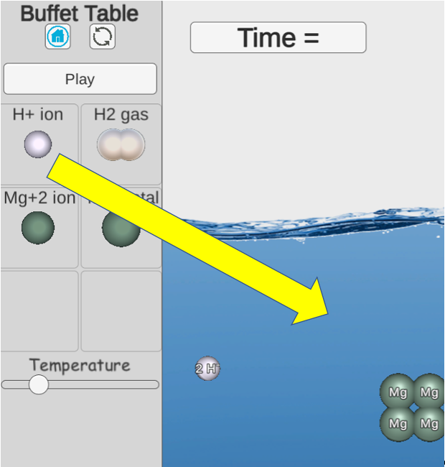
12. Leg uit waarom de zuurconcentratie stijgt als je extra H+-ionen binnensleept. | 
13. Voer de simulatie uit met de verhoogde H+-ionenconcentratie.
Leg uit waarom de reactiesnelheid in dit scenario toeneemt.

14. Gebruik de blauwe HOME-knop om de modelkiezer opnieuw te laden. | 
15. Kies het model "HCl + Zink". | 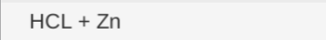
16. Start de simulatie door op de PLAY-knop te drukken.
17. Let op de tijd die alle zes de zinkatomen nodig hebben om te reageren.  Tijd die nodig is om alle zes zinkatomen bij normale temperatuur te laten reageren = ____ | 
18. In een real-life reactie met zoutzuur reageert zinkmetaal veel langzamer dan magnesiummetaal. Geef een verklaring waarom zinkmetaal (in de simulatie) langzamer reageert dan magnesiummetaal. Hint: probeer de woorden "niet-productieve botsingen" te gebruiken | 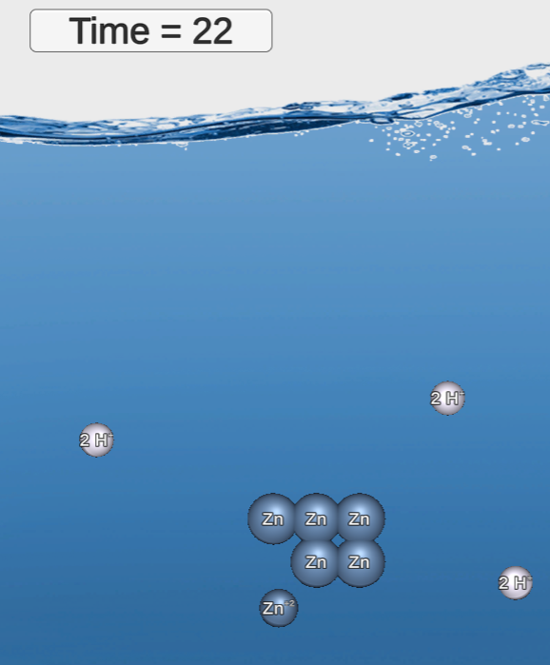
19. Reset de simulatie met deze knop:
20. Duw de temperatuurschuifregelaar naar MAXIMALE TEMPERATUUR.
21. Let op de tijd die alle zes zinkatomen nodig hebben om bij deze verhoogde temperatuur te reageren.  Tijd die nodig is om alle zes zinkatomen bij hoge temperatuur te laten reageren = ____ | 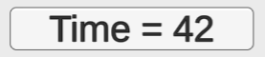

22. In dit geval biedt het verhogen van de temperatuur twee manieren om de reactiesnelheid te beïnvloeden.  (A) Naarmate deeltjes sneller bewegen, neemt de frequentie van botsingen toe  (B) Bij hogere temperaturen neemt ook de kans op een productieve botsing tussen H+ en Zn toe (d.w.z. er zijn minder "blindgangers"-botsingen) | Lever bewijs van de simulatie van hoge temperaturen ter ondersteuning van bewering (B) die links wordt getoond. Opmerking: deze vraag vraagt u om te evalueren hoe vaak H+-ionen van Zn-metaal weerkaatsten zonder te reageren.

Opdracht 7.2.3A: Documentatie voor IC2020 en Magazinc

1. Om van H+-ionen waterstofgas te maken, moeten ze:
(A) elektronen winnen
(B) elektronen verliezen
(C) geen van de bovenstaande
Verdedig je keuze.

2. In de IC2020-reactiemodellen voor metalen die reageren met zoutzuur (HCl) zijn de twee belangrijkste parameters die bepalen hoe snel de reactie verloopt:
  - De frequentie van botsingen tussen H+-ionen en de metaalatomen
  - Slechts een bepaald percentage van de botsingen is productief (d.w.z. soms weerkaatst het H+-ion zonder te reageren)

Beschrijf een real-life manier waarop je de frequentie van botsingen in een reactie tussen H+-ionen en zinkmetaal kunt verhogen. Voeg een deeltjesmodel (een diagram met atomen/ionen) toe om uw antwoord te ondersteunen.

3. Vraag op honoursniveau:
Stel dat een leerling een monster van onbekend metaal reageert met HCl. Er verschijnen bellen van H2-gas.
Claire Voyant suggereert dat als het gas van de reactie van het metaal met HCl in een ballon wordt opgevangen, de grootte van de ballon een goede indicator is van hoeveel metaalatomen hebben gereageerd. Wat vind je van Claire's suggestie?

